Отчет по второму этапу индивидуального проекта

Дисциплина: Операционные системы

Ищенко Ирина Олеговна

Содержание

# 1 Цель работы

Добавить к сайту данные о себе.

# 2 Задание

Список добавляемых данных: - Разместить фотографию владельца сайта. - Разместить краткое описание владельца сайта (Biography). - Добавить информацию об интересах (Interests). - Добавить информацию от образовании (Education). - Сделать пост по прошедшей неделе. - Добавить пост на тему: Управление версиями. Git.

# 3 Выполнение лабораторной работы

Для того, чтобы разместить фотографию владельца, я перешла в каталог /blog/content/authors/admin и заменила изображение avatar.jpg на свою фотографию с тем же названием.

Краткое описание владельца сайта, информацию об интересах и образовании я добавила с помощью файла _index.md в каталоге /blog/content/authors/admin (рис. 1).

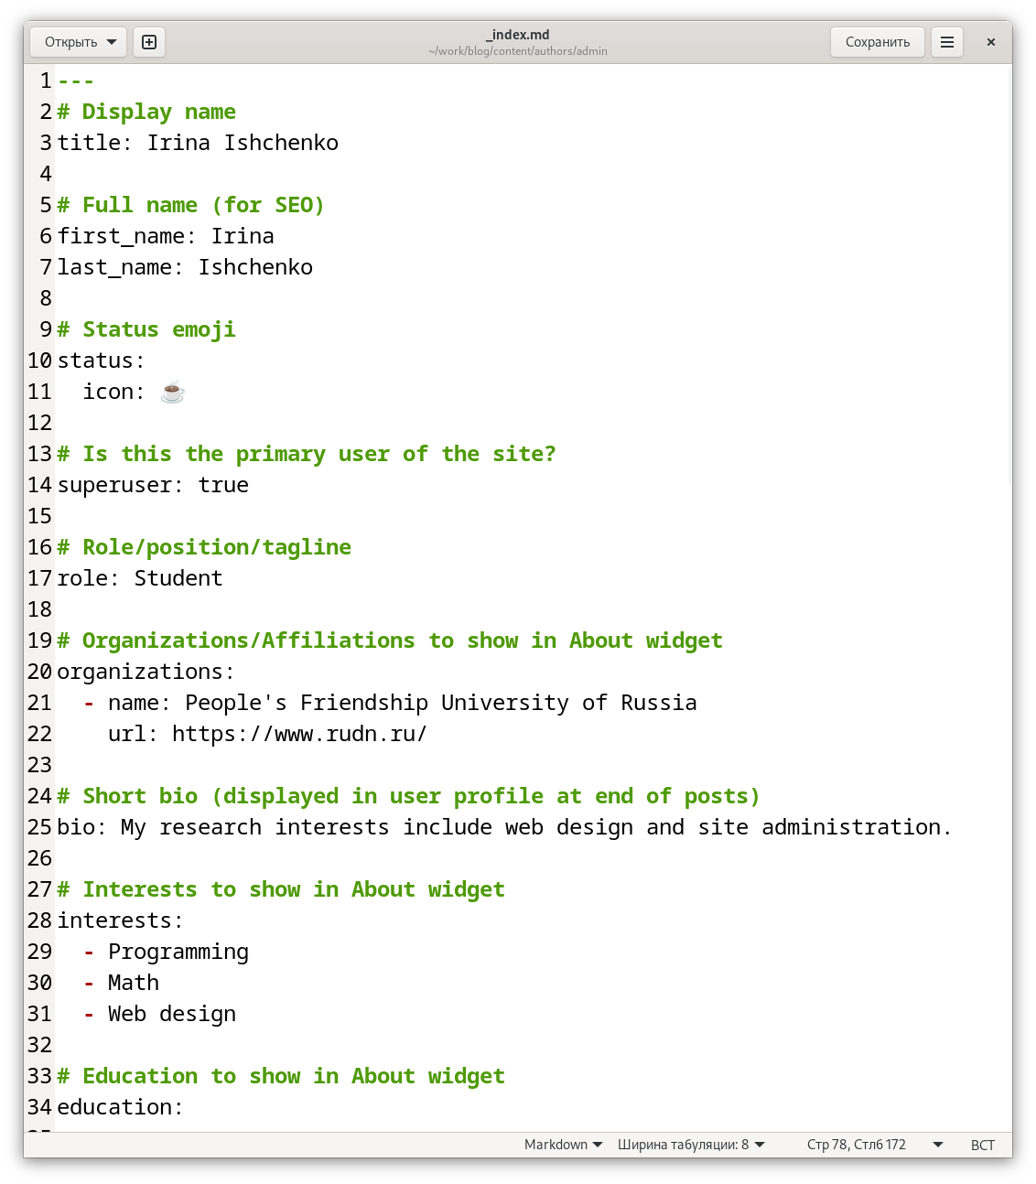

Figure 1: Добавление информации о владельце сайта

Проверим вид сайта, внеся изменения в локальный сайт с помощью команды ~/bin/hugo server (рис. 2).

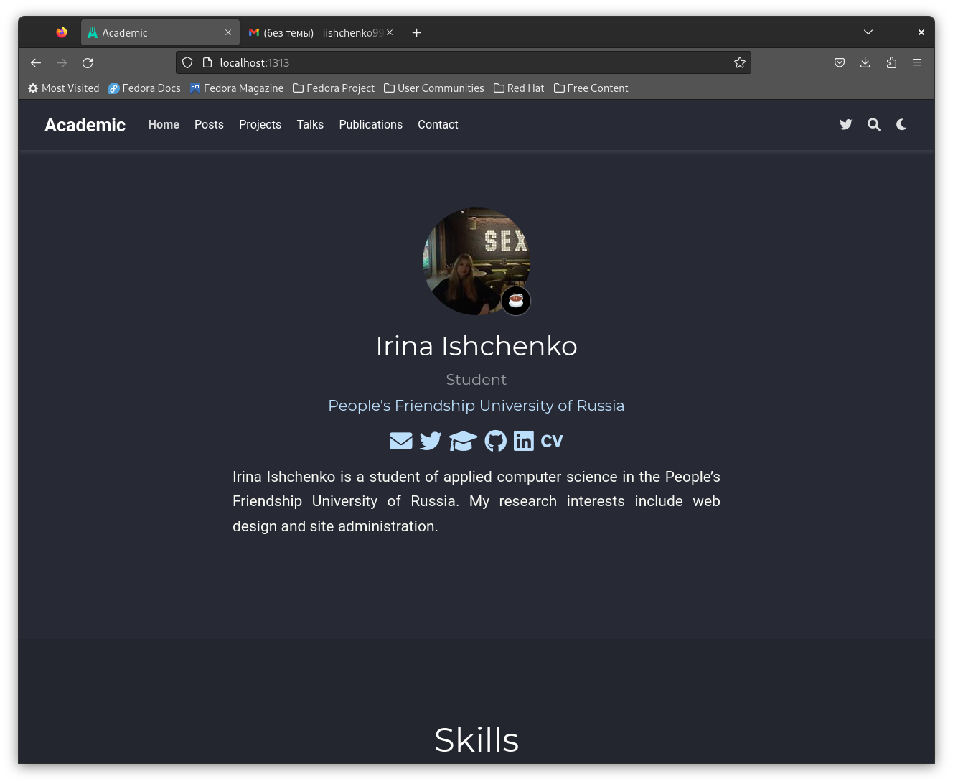

Figure 2: Информация о владельце сайта

Напишем пост о прошедшей неделе. Для этого с помощью команды ~/bin/hugo new post/last_week. Отредактируем шаблон статьи (рис. 3).

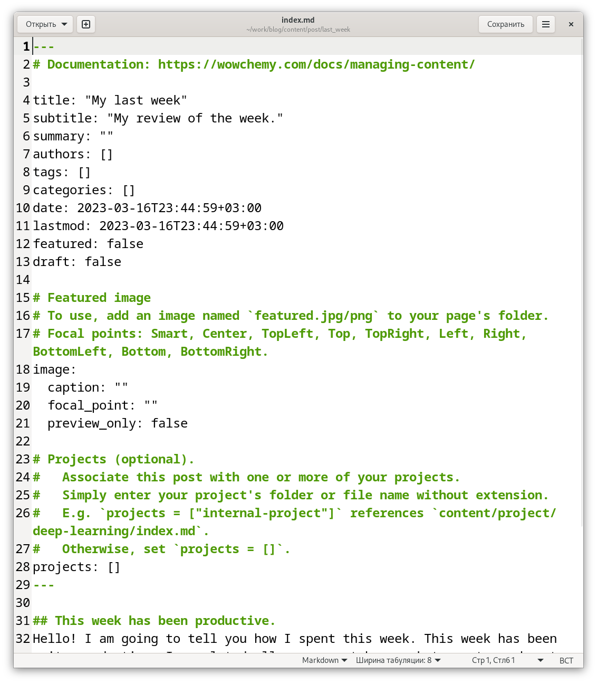

Figure 3: Добавление поста

Проверим вид сайта (рис. 4).

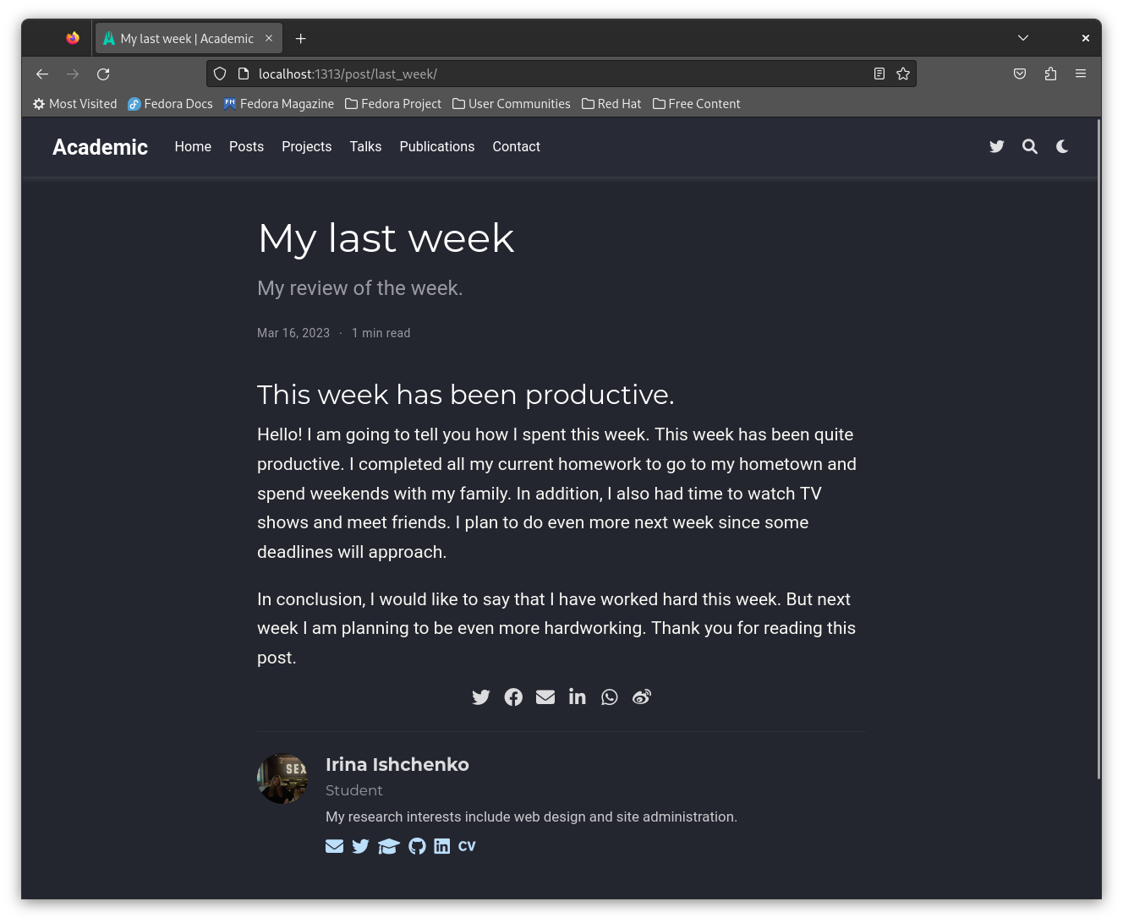

Figure 4: Пост

Напишем пост о гит (рис. 5). Для того, чтобы прикрепить фотографию, добавим ее в каталог к файлу статьи и переименуем в featured.jpg (рис. 6).

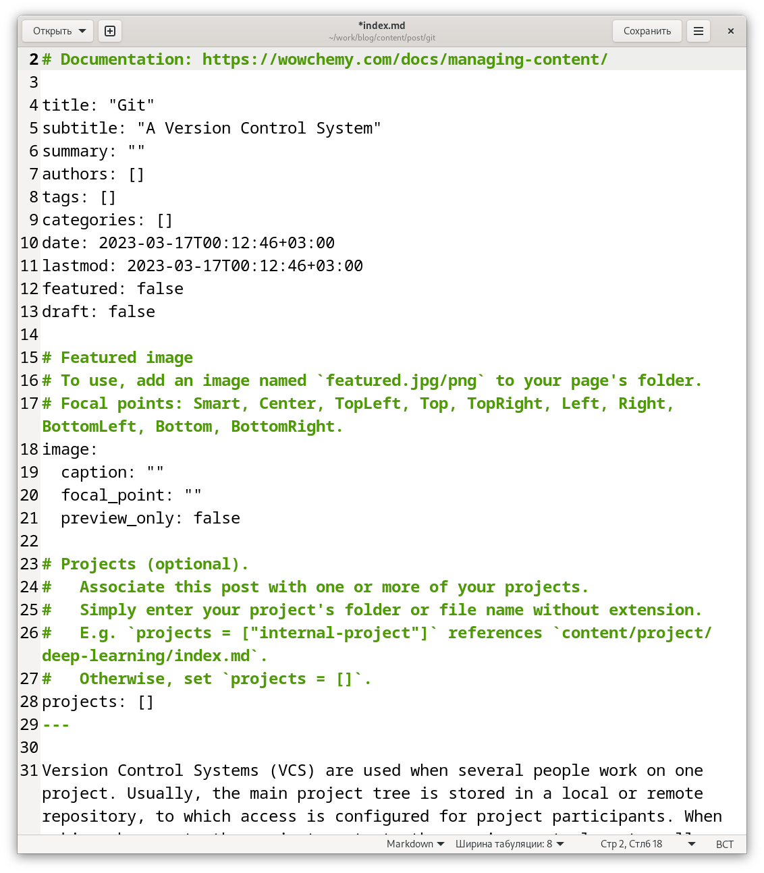

Figure 5: Добавление поста

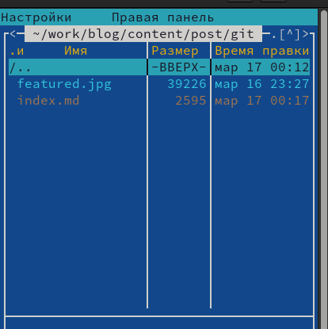

Figure 6: Прикрепление изображения

Проверим вид сайта (рис. 7).

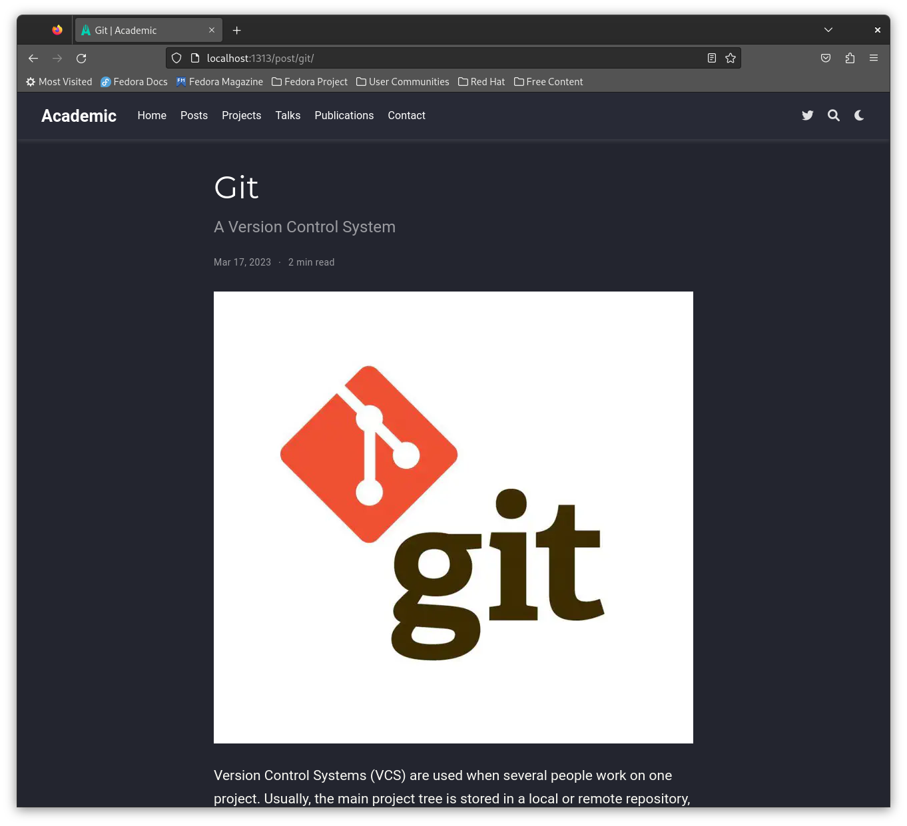

Figure 7: Пост с изображением

Запушим изменения, предварительно использовав команду ~/bin/hugo. Итогый вид сайта (рис. 8).

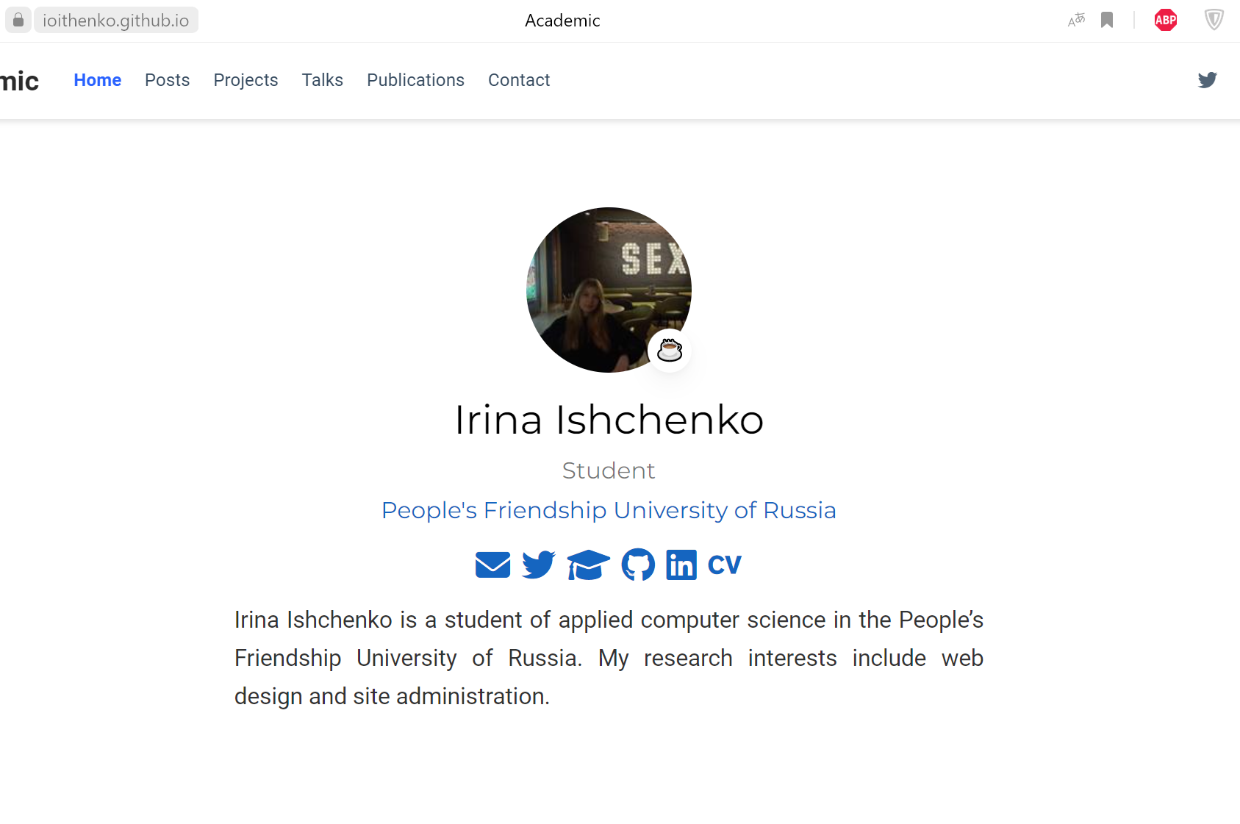

Figure 8: Итоговый вид сайта

# 4 Выводы

В ходе данного этапа мы добавили информацию о владельце сайта и прикрепили два поста.